|  |
| --- |
| HW6. 구조체 배열  **분반: 061**  부산대학교 정보컴퓨터공학부  2015-24417  김기대  제출일: 2018-05-20 |

보고서에는 다음의 내용을 포함할 것.

# 구현 내용에 대한 설명 (50점)

1. phoneBookMain.c의 static int count_service는 service횟수를 카운트하는 변수이다 static 변수는 한 파일내에서 전역변수로 사용하되 다른 파일에서 참조하는 것을 막고 싶을 때 변수 앞에 static을 붙여준다.

phone.h의 extern struct Contact PhoneBook[MAX] 는 이름과 번호를 저장하는 구조체 배열이고 extern int size는 구조체배열의 순서를 나타낸다 extern변수는 다른 파일에서 변수를 공유해서 쓰기 위해 사용할 수 있다.

1. phoneBookMain.c는 사용자의 명령을 입력받는다.

phone.h는 구조체배열과 배열의 사이즈를 정의한다.

registerPhoneData.c는 사용가 원하는 이름과 번호를 입력받아 구조체배열에 저장한다.

printAll.c는 사용자가 구조체배열안에 저장한 번호와 이름을 모두 출력한다.

searchByName.c는 사용자가 검색을 원하는 이름을 입력하면 그에 맞는 이름과 번호를 출력한다.

deleteByName.c는 사용자가 삭제를 원하는 이름을 입력하면 그 이름과 번호를 삭제한다.

1. registerPhoneData.c 에서 extern전역변수 PhoneBook[]과 size를 사용자의 입력을 받아 초기화 시킨다.

printAll.c에서 초기화된 PhoneBook[]을 모두 출력한다.

searchByName.c에서 이름을 입력받아 PhoneBook[].name과 strcmp함수를 이용해 비교 후 같은 값이면 strcpy함수를 사용해 다음번에 저장되있는 값을 복사하고 마지막 값을 빼주었다.

1. 아래는 매크로를 이용해서 반복되는 구문인 gcc,, 여러 object파일들을 정의해주었고, 확장자 규칙 ^,%기호를 사용하여 더욱 간단화하였다.

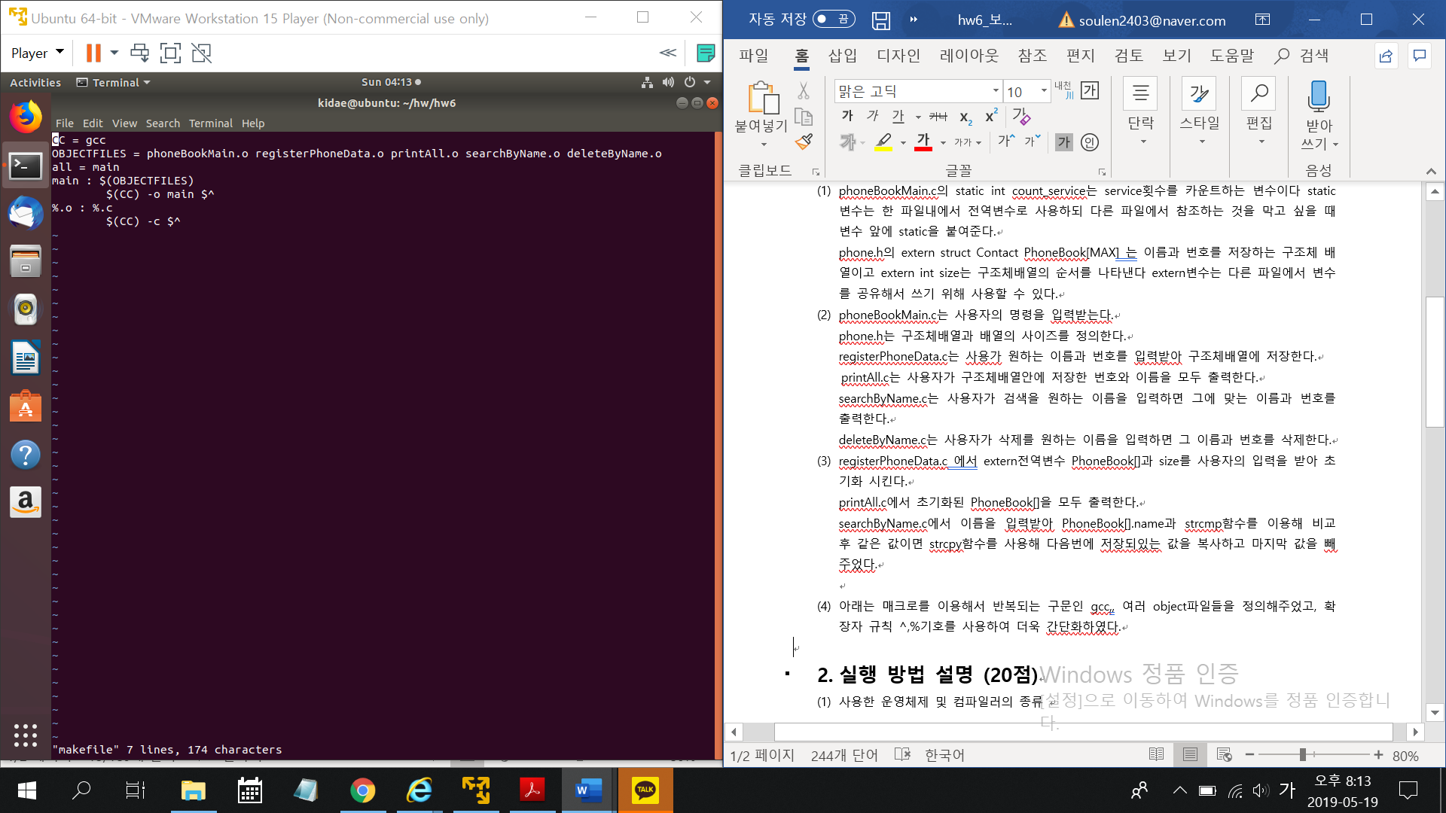

# 실행 방법 설명 (20점)

1. 리눅스환경에서 c언어를 사용하여 동작을 구현하였다.
2. makefile을 이용하여 분할된 파일을 컴파일하였다.

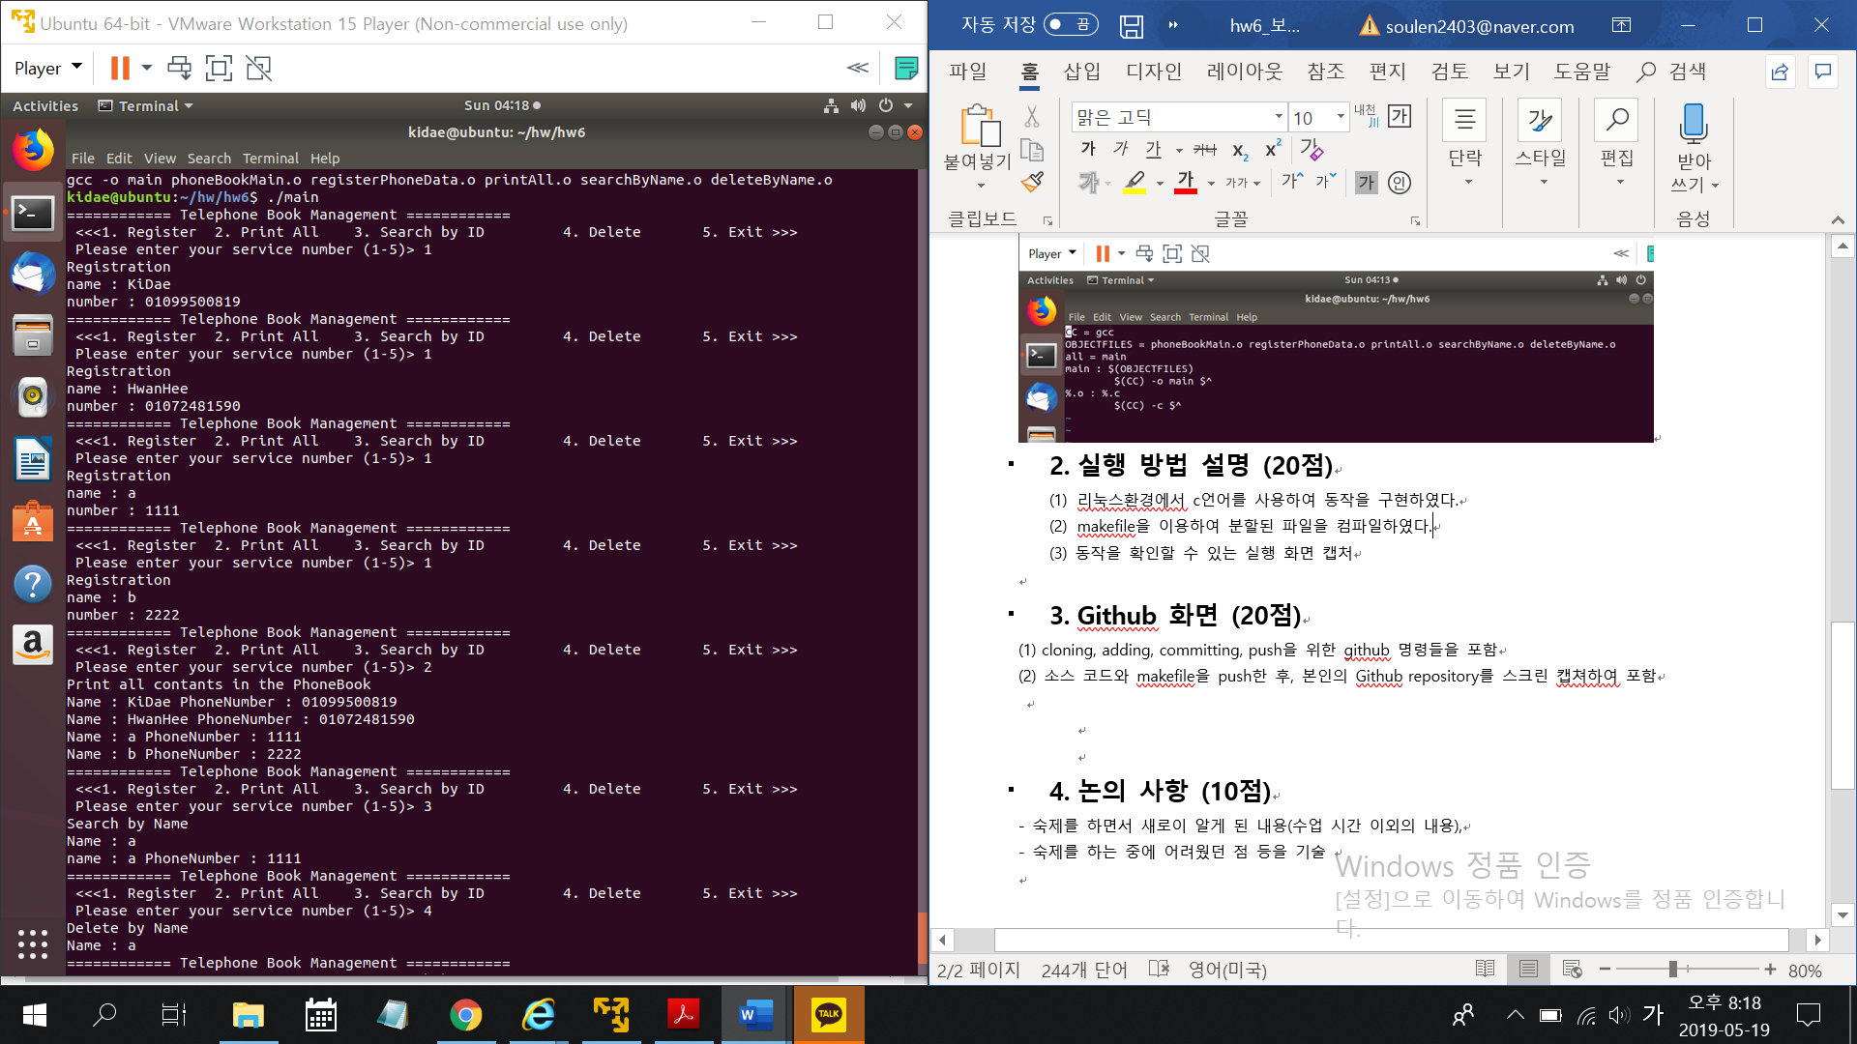 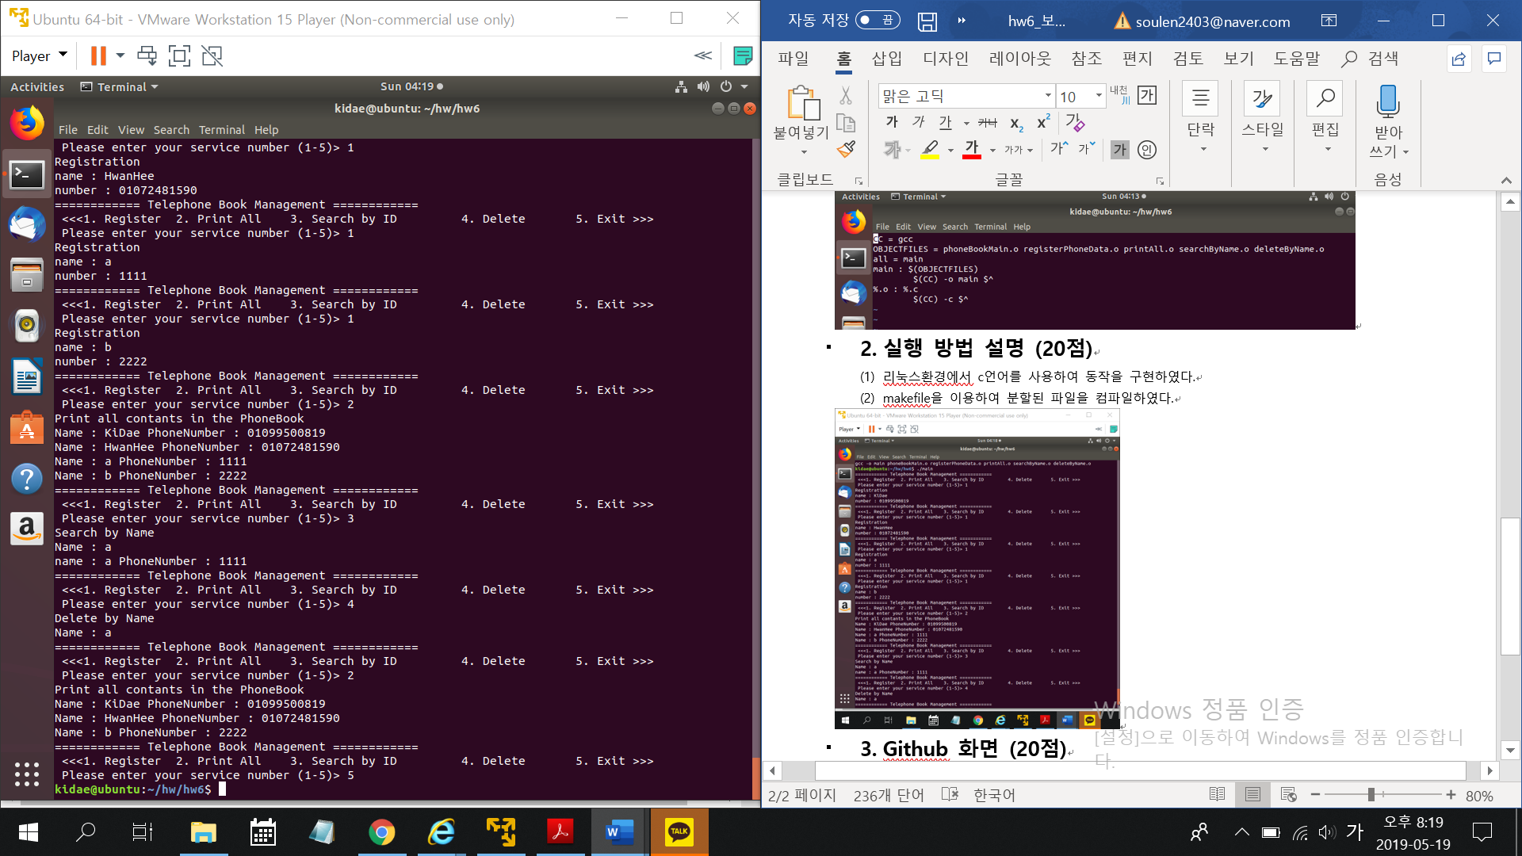

# Github 화면 (20점)

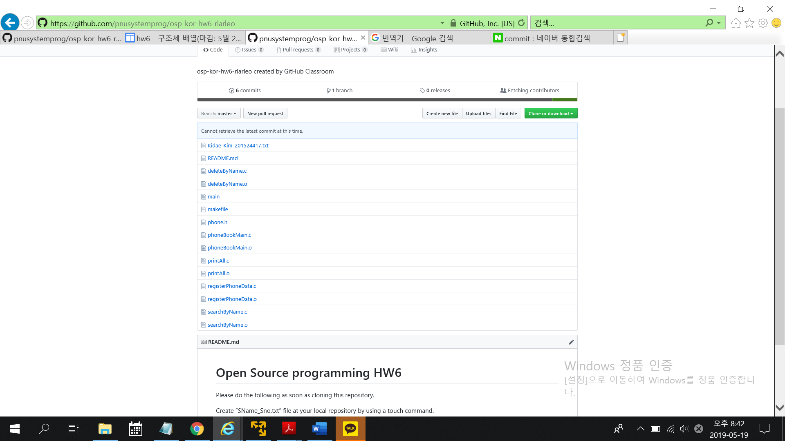

# 논의 사항 (10점)

- 분할된 파일을 컴파일 할 때 전역변수의 사용에 대해 알게되었습니다. extern의 초기화위치와 각 파일에서의 선언이 중요하다는 점을 알게되었고 delete함수를 구현 할 때 어려움을 겪었지만 프로그램tip을 보고 해결 할 수 있었습니다.